План 5E уроку
Прізвище, ім'я, по батькові: Патріман Наталія Григорівна
Предмет: Геометрія
Клас: 7
Тема: Суміжні кути
Підручник: Геометрія : підруч. для 7 класу закладів загальної середньої освіти / Олександр Істер. — К. : Видавничий дім «Генеза», 2024. — 224 с. : іл.

Етап уроку | Діяльність вчителя/здобувачів освіти | Що потрібно підготувати?
Залучення  Engage  (викликати інтерес до теми і налаштувати на роботу) | 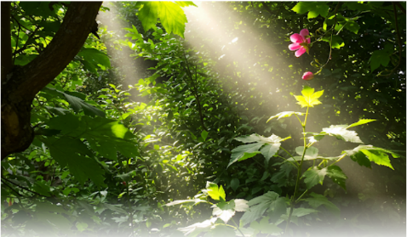  Уявіть собі літній ранок. Сонячне проміння пробивається крізь листя дерев у вашому саду. З однієї точки на гілці розходяться два промені світла: один ковзає по гладкому листку, інший падає на сусідню квітучу пелюстку. Ці два промені починаються в одній точці – на гілці – і прямують у різних напрямках, ніби розходяться, але при цьому мають спільний початок.  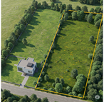  А тепер уявіть собі карту. Ви бачите дві сусідні ділянки землі, що межують одна з одною. У них є спільна межа – лінія, яка належить одночасно обом ділянкам. Кожна ділянка має свою площу, свою територію, але вони "сусідять", маючи спільну "стіну".  Запитання до учнів:  "Що спільного ви помітили між цими двома ситуаціями – променями світла, що виходять з однієї точки, та двома сусідніми ділянками землі?"  Пояснення для переходу до теми:  "Саме таку "сусідню" особливість ми сьогодні будемо вивчати в геометрії, але вже не з променями чи ділянками землі, а з кутами. Два кути називають суміжними, якщо одна сторона в них є спільною, а дві інші сторони цих кутів є доповняльними променями. Так само, як промені мають спільний початок, а ділянки – спільну межу, суміжні кути мають спільну сторону, що їх "об'єднує"." | - Підготувати картинки для зацікавлення учнів
Дослідження  Explore  (дати можливість учням пошукати нову інформацію і, можливо спробувати її застосувати) | 1. Побудова та вимірювання:  Завдання: Накресліть пряму лінію в зошиті. Позначте на ній точку. З цієї точки проведіть промінь, який не лежить на цій прямій. Виміряйте транспортиром утворені два кути. Що ви помітили щодо їхньої суми? Повторіть це кілька разів, проводячи промені під різними кутами.  Запишіть величини кутів до таблиці  2. Пошук суміжних кутів у навколишньому середовищі:  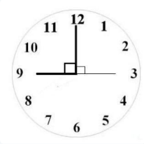  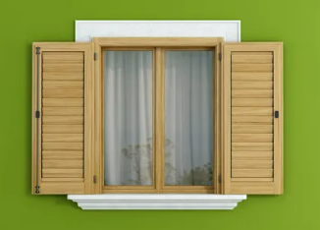  Завдання: Озирніться навколо в класі або вдома. Знайдіть предмети, де утворюються пари суміжних кутів. Замалюйте їх у зошит та позначте суміжні кути.    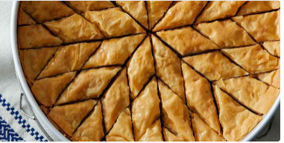  3. Моделювання суміжних кутів:  Завдання: Використовуйте дві лінійки або дві смужки паперу, з'єднані в одній точці (вершині). Розташуйте їх так, щоб вони утворювали пряму лінію (розгорнутий кут). Потім поверніть одну з лінійок, утворюючи два суміжних кути. Змінюйте положення лінійки та спостерігайте за зміною величин обох кутів.  4. Використання інтерактивних інструментів:  Завдання: вимірювати кути та досліджувати залежність між суміжними кутами в інтерактивному режимі.  https://www.geogebra.org/m/ebfhjc9g  5. Сформулюйте та запишіть властивість суміжних кутів. | - Лінійки  - Смужки паперу  - Транспортир  - Олівець  - Гаджети з програмним забезпеченням geogebra  - Бланки з  інструкцією та  таблицею для  запису вимірювання величин кутів
  Кут 1 | Кут 2 | ∠1+∠2
Пояснення  Explain  (дати можливість учням пояснити, що нового вони навчились і продемонструвати це) | 1. Дати відповіді на запитання:  ✓ Яку суму кутів ви отримали?  ✓ Чи завжди потрібно вимірювати обидва кути?  2. Робота з підручником.  Доведення властивості суміжних кутів.  (Теорема (властивість суміжних кутів). с.34).  3. Гра (робота в парах). Один з учнів/ одна з учениць  складає задачу, що має практичний зміст і потребує знання про суміжні кути, а інший її розв'язує, потім міняються ролями.  Наприклад:  - "Дві дороги перетинаються під кутом 60 градусів. Який кут утворює продовження однієї з доріг з іншою дорогою?"  - "При встановленні паркану стовп нахилився під кутом 110 градусів до землі. Який кут утворює верхня частина стовпа з його продовженням вниз?"  4. Розв'язування простих задач на застосування властивості:  Приклади:  - "Один із суміжних кутів дорівнює 60 градусів. Знайдіть величину іншого кута." (Покажіть розв'язання: ∠2=180∘−60∘=120∘).  - "Величина одного з суміжних кутів утричі більша за величину іншого. Знайдіть величини обох кутів." (Покажіть складання та розв'язання простого рівняння: x+3x=180∘). | - Чисті аркуші  паперу для гри
Поглиблення  Elaborate  (Пов’язати нове знання з тим, що вони вже знають) | - Робота з підручником.  (ст. 36, завдання № 103, № 106, № 108) | - Створити/підібрати завдання
Оцінювання  Evaluate  (Оцінити результати) | - Виконати інтерактивну вправу:  https://learningapps.org/30723209  - Заповнити бланк самооцінювання:  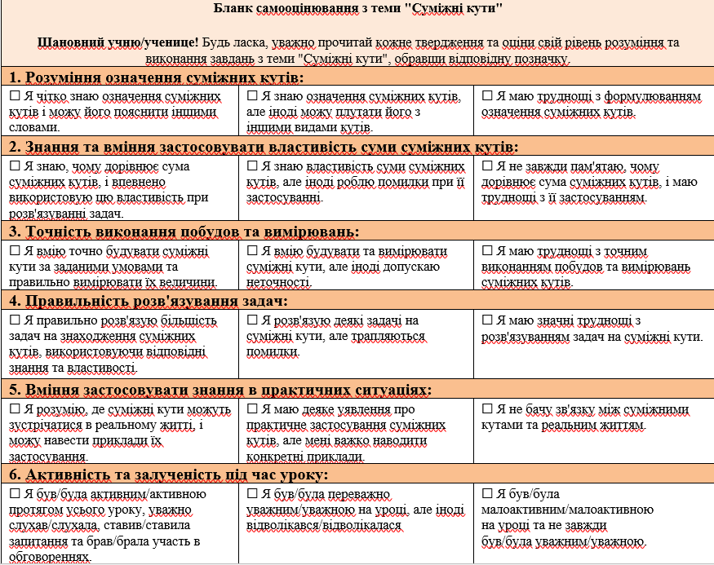 | - Створити/підібрати завдання  - Підготувати бланки самооцінювання учнів.

